Об участии в расширенном заседании Президиума Союза муниципальных контрольно-счетных органов в городе Воронеже

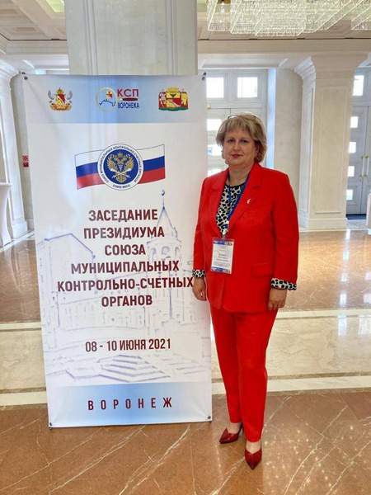
09 июня 2021 года председатель Контрольно-счетной палаты Старооскольского городского округа Светлана Шеина приняла участие в расширенном заседании Президиума Союза муниципальных контрольно-счетных органов (далее – Союз МКСО) на тему: «Содействие повышению эффективности управления государственными и муниципальными ресурсами – приоритетная задача органов внешнего финансового контроля», которое проходило в Правительстве Воронежской области.

В заседании также приняли участие председатель Союза муниципальных контрольно-счетных органов, председатель Контрольно-счетной палаты города-курорта Сочи Владимир Астафьев, руководитель Секретариата Союза МКСО Виталий Перов, ответственный секретарь Союза МКСО Ольга Генералова, исполняющий обязанности Губернатора Воронежской области Сергей Соколов, исполняющий обязанности председателя Воронежской городской Думы Алексей Пинигин, руководство Контрольно-счетной палаты Российской Федерации, члены Президиума Союза МКСО и Ревизионной комиссии, а также руководители контрольно-счетных органов городов Москвы, Сочи, Казани, Белгорода, Курска, Липецка, республики Крым и др.
Вопросы основной повестки касались роли и места органов местного самоуправления в реализации национальных и региональных проектов, проблем осуществления полноценного муниципального финансового контроля в «малых» МКСО, итогов анализа судебной практики по делам об оспаривании действий и документов МКСО, а также итогов анализа практики МКСО по контролю за использованием муниципальной собственности.
